Siapa yang memiliki kekayaan genetik lautan?
Seiring dengan berlakunya Perjanjian Laut Lepas, negara-negara berkembang berisiko terpinggirkan dalam era baru geopolitik laut.
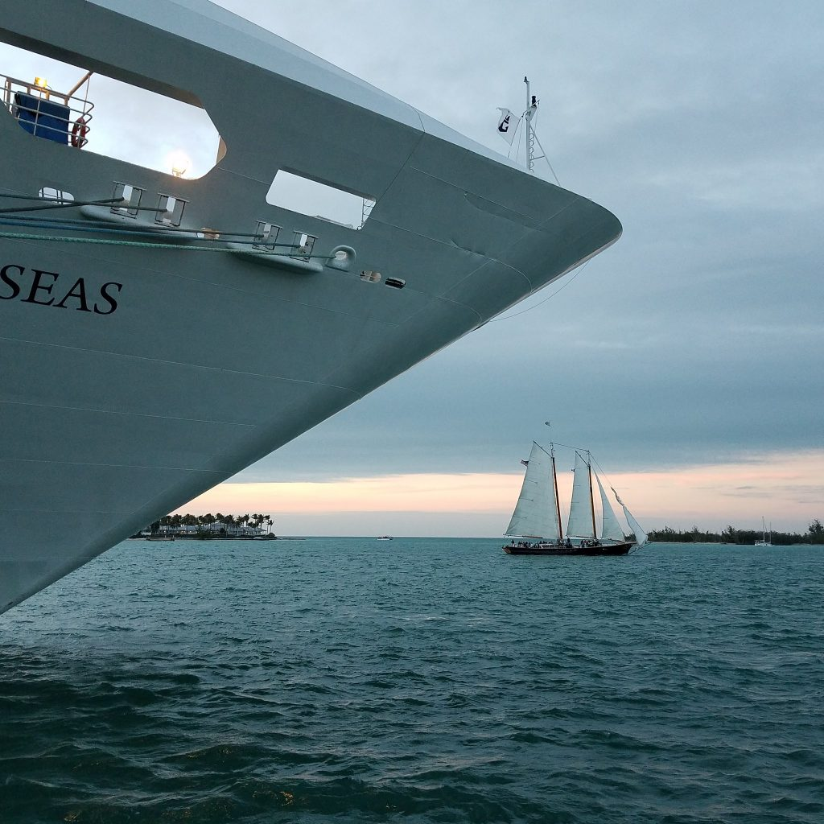
Negara-negara kaya akan mendominasi perjanjian laut lepas jika negara-negara berkembang tidak bertindak cepat untuk melindungi hak-hak mereka.Sumber: Kenni Konrad “Big ship, small ship” Flickr – CC BY-NC 2.0
Oleh: |  | Editor:
Tommy Hendra Purwaka - Unika Atmajaya Jakarta, Indonesia |  | Ria Ernunsari - Sr. Commissioning Editor, 360info - - Samrat Choudhury - Commissioning Editor, 360info
 |  | Samrat Choudhury Commissioning Editor, 360info

Seiring dengan berlakunya Perjanjian Laut Lepas, negara-negara berkembang berisiko terpinggirkan dalam era baru geopolitik laut.
Ketika Perjanjian Laut Lepas—secara resmi disebut Perjanjian tentang Keanekaragaman Hayati di Luar Yurisdiksi Nasional (BBNJ)—berlaku pada Januari 2026, hal ini menandai pergeseran paling signifikan dalam tata kelola laut sejak Konvensi PBB tentang Hukum Laut (UNCLOS) pada 1982.
Untuk pertama kalinya, dunia sepakat pada kerangka kerja untuk melestarikan dan memanfaatkan secara berkelanjutan keanekaragaman hayati laut di wilayah di luar yurisdiksi nasional, yang mencakup hampir setengah permukaan bumi. Namun, seiring perjanjian ini beralih dari aspirasi ke implementasi, garis patahan geopolitik mulai muncul: siapa yang akan mendapat manfaat dari nilai ilmiah, teknologi, dan ekonomi laut lepas? Tanpa aturan yang jelas, Perjanjian Laut Lepas berisiko memperkuat ketidaksetaraan yang sudah ada daripada memperbaikinya.
Taruhan ini sangat besar. Laut lepas bukan lagi batas ilmiah yang jauh—melainkan arena strategis di mana negara-negara bersaing untuk pengaruh, teknologi, dan keunggulan ekonomi. Sumber daya genetik laut (MGR) dari laut dalam menjadi dasar bagi obat-obatan baru, enzim, bahan industri, dan tanaman yang tahan terhadap perubahan iklim. Pasar global untuk sumber daya genetik diperkirakan akan mencapai puluhan miliar dolar dalam dekade mendatang.
Bagi negara-negara pesisir berkembang, terutama yang memiliki kapasitas penelitian terbatas, janji BBNJ tentang "pembagian manfaat yang adil dan setara" bukan hanya prinsip hukum tetapi kebutuhan geopolitik. Dan untuk menegakkannya, banyak negara mungkin perlu beralih ke Mahkamah Internasional Hukum Laut (ITLOS) untuk klarifikasi yang otoritatif.
`
Sebuah perjanjian yang dibangun atas kemampuan yang tidak setara
Perjanjian BBNJ menguraikan berbagai kegiatan: alat pengelolaan berbasis wilayah, penilaian dampak lingkungan, penelitian ilmiah maritim, pengumpulan sumber daya genetik di tempat, dan penggunaan informasi urutan digital.
Kegiatan-kegiatan ini memerlukan kapal canggih, peralatan pengambilan sampel laut dalam, teknologi urutan berkapasitas tinggi, dan keahlian ilmiah khusus. Seperti yang dicatat dalam dokumen tersebut, "kegiatan-kegiatan ini tampaknya di luar jangkauan finansial dan teknologi negara-negara berkembang yang menjadi pihak dalam perjanjian."
Ketidakseimbangan ini bukanlah hal baru. Selama puluhan tahun, ilmu kelautan didominasi oleh sekelompok kecil negara kaya. Namun, di bawah BBNJ, konsekuensinya lebih parah: kemampuan untuk berpartisipasi dalam kegiatan ilmiah secara langsung menentukan kemampuan untuk memperoleh manfaat darinya.
Perjanjian ini berusaha mengatasi hal ini melalui ketentuan pembangunan kapasitas dan transfer teknologi, yang diawasi oleh komite khusus. Namun, mekanisme ini masih kabur, dan efektivitasnya sangat bergantung pada kemauan politik.
Dalam lingkungan geopolitik di mana ilmu kelautan semakin terkait dengan daya saing nasional, negara-negara berkembang tidak dapat mengandalkan kebaikan hati semata. Mereka membutuhkan kejelasan hukum—dan penegakan hukum.
Pertarungan seputar pembagian manfaat
Inti ketegangan geopolitik perjanjian ini terletak pada pembagian manfaat. Perjanjian BBNJ membayangkan manfaat baik moneter maupun non-moneter, termasuk akses ke sampel, data, pelatihan, dan teknologi.
Namun, mekanisme perhitungan, distribusi, dan penegakan manfaat tersebut masih belum jelas.
Tantangan utama adalah menyeimbangkan penilaian ekonomi manfaat moneter dan non-moneter yang harus diformulasikan menjadi rumus perhitungan demi kepastian hukum. Tanpa kejelasan tersebut, sengketa tak terhindarkan. Siapa yang memiliki informasi urutan digital yang dihasilkan dari organisme laut dalam? Bagaimana keuntungan dari aplikasi komersial harus dibagi? Apa kewajiban negara-negara yang secara teknologi maju terhadap negara-negara yang tidak memiliki kapasitas penelitian?
Mengapa ITLOS Penting Saat Ini
Artikel ini berargumen bahwa negara-negara berkembang harus mencari pendapat konsultatif dari ITLOS untuk mengklarifikasi hak dan kewajiban mereka berdasarkan Perjanjian BBNJ. Hal ini tidak hanya secara hukum tepat tetapi juga secara geopolitik strategis.
`
Ada dua preseden yang relevan:
- Pendapat penasihat tahun 1999 tentang Tuna Biru Selatan, yang mengklarifikasi legalitas penangkapan ikan eksperimental secara sepihak di wilayah di luar yurisdiksi nasional.
- Pendapat konsultatif tahun 2022 yang diminta oleh Komisi Negara-Negara Pulau Kecil (COSIS) mengenai perubahan iklim dan hukum internasional.
Kedua kasus tersebut menunjukkan bahwa ITLOS dapat memainkan peran krusial dalam menafsirkan kewajiban perjanjian di wilayah yang kontroversial atau ambigu. Pendapat hukum mengenai pembagian manfaat BBNJ dapat mengklarifikasi makna hukum dari "pembagian yang adil dan setara", mendefinisikan tanggung jawab negara-negara yang secara teknologi maju, dan menetapkan prinsip-prinsip untuk menilai manfaat baik yang bersifat moneter maupun non-moneter.
Hal ini juga akan memperkuat posisi negosiasi negara-negara berkembang dalam Konferensi Para Pihak dan membantu mencegah sengketa sebelum berkembang menjadi konflik geopolitik.
Dalam perjanjian di mana implementasi sangat bergantung pada penafsiran, ITLOS dapat menyediakan landasan hukum yang diperlukan untuk memastikan keadilan.
Taruhan geopolitik bagi negara-negara berkembang
Jika negara-negara berkembang tidak memperoleh aturan pembagian manfaat yang jelas sejak awal, mereka berisiko terpinggirkan secara permanen dalam ekonomi laut lepas yang sedang berkembang. Hal ini dapat berarti kehilangan akses ke sumber daya genetik bernilai tinggi yang mendukung kesehatan, pertanian, dan bioteknologi, menjadi tergantung pada infrastruktur ilmiah asing yang memperkuat hierarki teknologi yang ada, serta memiliki pengaruh terbatas atas tata kelola laut global karena keputusan semakin dipengaruhi oleh negara-negara dengan kapasitas yang lebih besar.
Hal ini juga akan melemahkan kemampuan mereka untuk berpartisipasi secara berarti dalam konservasi laut, yang merusak salah satu tujuan utama perjanjian tersebut.
Dalam konteks geopolitik, laut lepas dapat menjadi domain lain—seperti ruang angkasa atau kecerdasan buatan—di mana kekuatan teknologi menentukan siapa yang diuntungkan dan siapa yang tertinggal.
Perjanjian BBNJ masih dalam tahap awal. Badan-badan institusional sedang dibentuk, pedoman sedang disusun, dan mekanisme pendanaan sedang dinegosiasikan. Inilah saat yang tepat ketika kejelasan hukum paling penting. Setelah norma-norma mengeras, akan jauh lebih sulit bagi negara-negara berkembang untuk mengubahnya.
Mencari pendapat penasihat ITLOS bukanlah tindakan konfrontatif. Ini adalah langkah proaktif untuk memastikan perjanjian tersebut memenuhi janji: bahwa laut lepas, sebagai "warisan bersama umat manusia," tidak menjadi domain eksklusif segelintir pihak yang secara teknologi lebih unggul.
Apa yang akan terjadi selanjutnya
Bagi negara-negara pesisir berkembang, terutama yang memiliki kapasitas ilmiah terbatas, langkah ke depan melibatkan:
- Koordinasi regional untuk meminta pendapat hukum ITLOS.
- Memperkuat partisipasi dalam komite BBNJ, terutama terkait pembagian manfaat dan transfer teknologi.
- Membangun aliansi dengan negara-negara pulau kecil, negara-negara pesisir Afrika, dan negara-negara berkembang yang tidak memiliki akses ke laut.
- Mendorong formula pembagian manfaat yang transparan dan dapat ditegakkan.
- Memastikan bahwa komitmen pembangunan kapasitas diwujudkan dalam dukungan nyata dan terukur.
Geopolitik laut lepas berubah dengan cepat. Perjanjian BBNJ menawarkan kesempatan untuk membentuk masa depan yang lebih adil—tetapi hanya jika negara-negara berkembang memperjuangkan hak-hak mereka secara dini dan tegas.
Tommy Hendra Purwaka adalah profesor di Fakultas Hukum Universitas Katolik Atmajaya Jakarta, Indonesia. Ia spesialis dalam hukum laut, sumber daya alam, dan lingkungan.
Diterbitkan awalnya di bawah lisensi Creative Commons oleh 360info™.
`
Artikel ini diterjemahkan menggunakan alat kecerdasan buatan otomatis yang berpotensi memiliki kesalahan, kesilapan dan ketidakakuratan. Berbagai upaya sudah dilakukan untuk memastikan kejelasan dan koherensi, terjemahan ini bisa saja tidak lengkap dalam menangkap nuansa, intonasi dan tujuan dari teks aslinya. Untuk versi yang tepat, silakan merujuk pada artikel aslinya.
`
Artikel ini pertama kali dipublikasikan tanggal 24 Feb 2026 di bawah lisensi Creative Commons oleh 360info™

